Девиз профсоюзов: «Наша сила в единстве», поэтому целью работы профсоюзного комитета Оравской СОШ Чановского района Новосибирской является сплочение коллектива, увеличение профсоюзного членства.
Одна из наших основных задач – объединение сотрудников не только профессиональной деятельностью. Чтобы члены нашего коллектива с удовольствием и пользой совместно проводили свободное время, помогали друг другу решать проблемы, вместе радовались и огорчались. Только в дружном коллективе есть место творческим начинаниям, профессиональному росту, прогрессивным идеям. Только в коллективе, где профком и администрация школы заинтересованы в создании хороших условий труда, сотрудники будут чувствовать себя комфортно и уверенно.
В своей деятельности профсоюзная организация руководствуется действующей Конституцией РФ, Трудовым кодексом РФ, Уставом Профсоюза, Законом РФ «О профессиональных союзах, их правах и гарантиях деятельности», областным отраслевым Соглашением на 2011-2013г, а так же коллективным договором.
На учёте в первичной профсоюзной организации МБОУ Оравской СОШ состоят 12 человек.
В составе первичной профсоюзной организации:
- педагогических работников – 9 чел.
- административных работников – 1 чел.
- обслуживающего персонала – 2 чел.
Основные направления деятельности профкома - представительство и защита социально-трудовых прав работников, нормотворчество, общественный контроль, соуправление и самоуправление, обучение работников и организация досуга. Профком состоит из 6 человек, за каждым из них закреплен круг вопросов: организационно-массовая работа, социально-трудовые вопросы и охрана труда, культурно-массовая и спортивная работа, развитие профессионального мастерства, работа с ветеранами.
Профсоюзный комитет осуществляет контроль за выполнением соглашений по охране труда, обязательств по коллективному договору, плана улучшения условий охраны труда и санитарно - оздоровительных мероприятий.
Под контролем Профсоюза соблюдение трудового законодательства о приёме на работу, переводе на другую работу, увольнении, ведении трудовых книжек, режиме рабочего времени и времени отдыха, об оплате труда, гарантиях и компенсациях, о выплате надбавок стимулирующего характера сотрудникам школы, согласование графика отпусков и учебная нагрузка педагогов.
В школе имеется профсоюзный уголок, где вывешиваются планы работы, решения, нормативные документы, поздравления.
Благодаря активной работе профсоюзного комитета в нашем коллективе сложился благоприятный микроклимат. Традиционными стали поздравления с днем рождения и юбилеями, проведение Дня учителя, 23 февраля и 8 марта, Нового года, прогулки выходного дня. Не забыты и ветераны педагогического труда.
Проводятся различные конкурсы. 10 января в школе состоялся заключительный этап конкурса «Алло, мы ищем таланты!» в различных номинациях, где члены профсоюза приняли активное участие.
В номинации «Золотой голос школы» победителем стала учитель начальных классов Ольга Лейман. В номинации «Кулинарное искусство» признано первенство учителя истории Закиры Генер, представившей на суд жюри национальное блюдо «Чак-чак». Самым оригинальным блюдом признан салат « Зимнее очарование» учителя русского языка Бакытгул Канаевой. Победу в фотоконкурсе «Остановись, мгновение!» одержала учитель информатики Нурия Абдульменова, которая представила хронику интересных событий своей семьи. В номинации «Умелые руки» первое место присуждено Нине Абдульменовой, удивившей искусством вышивки и вязания.
Огромное спасибо членам профкома, которые активно принимают участие в подготовке и проведении всех мероприятий в школе – Ольге Лейман, Бакытгул Канаевой.
Хочется сказать слова благодарности директору школы Нине Абдульменовой за социальное партнёрство и взаимопонимание. Она всегда готова к диалогу, уважительно относится к предложениям профсоюзной организации, старается по возможности помочь, а если нет возможности решить вопрос положительно, то объяснит причину. С таким руководителем можно продуктивно работать на благо коллектива
Многое получается в жизни первичной организации благодаря своевременной помощи, предоставления необходимых документов и просто советов председателя районной профсоюзной организации Анжелы Флеенко.
Татьяна Иванова, председатель ППО МБОУ Оравской СОШ
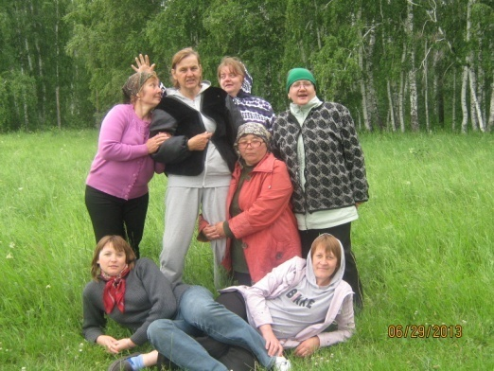
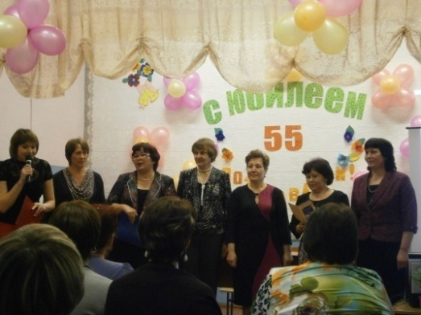

Юбилей Н. В. Абдульменовой. Поход выходного дня.

Конкурс «Алло, мы ищем таланты!»
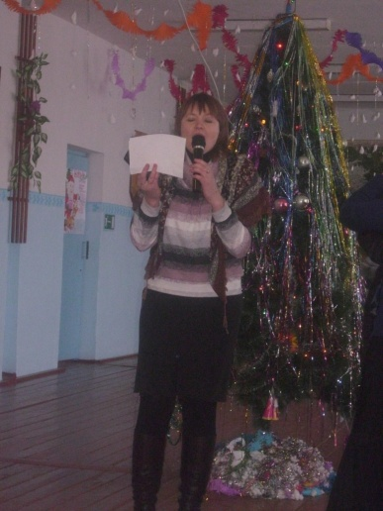
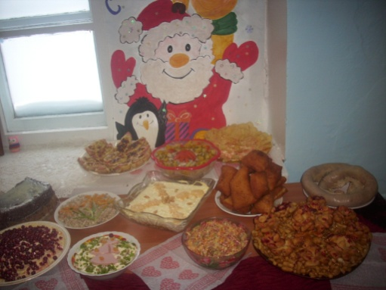
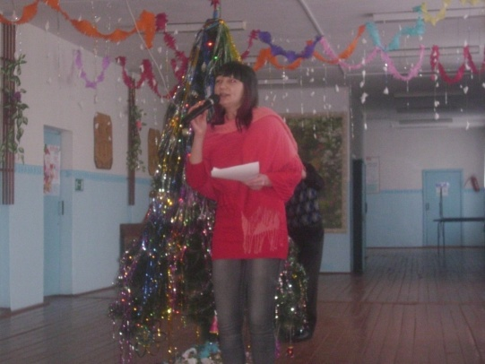

Номинация «Кулинарные изыски» Номинация «Золотой голос».
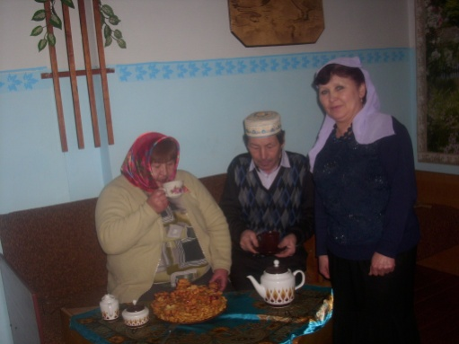

Церемония чаепития (татарская кухня)
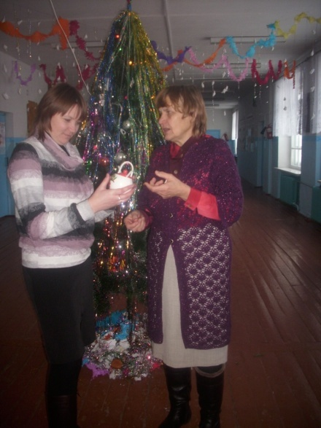
Награждение участников конкурса «Алло, мы ищем таланты!»
